**Міністерство освіти і науки України**

**Національний технічний університет України «Київський політехнічний інститут імені Ігоря Сікорського"**

**Факультет інформатики та обчислювальної техніки**

**Кафедра ІПІ**

**Звіт**

з лабораторної роботи  № 7 з дисципліни

«Основи програмування»

«**ПОБУДОВА ТА ВИКОРИСТАННЯ СТРУКТУР ДАНИХ**»

**Виконав(ла)** *ІП-42 Сергієнко Олена Вікторівна* _________

(шифр, прізвище, ім'я, по батькові)

**Перевірив**  *Куценко М.О.*  _________

(прізвище, ім'я, по батькові)

Київ 2025

**Мета лабораторної роботи** – дослідити типи лінійних та нелінійних структур даних, навчитись користуватись бібліотечними реалізаціями структур даних та будувати власні.

**Завдання**

Написати програму мовою С#, де описати власну структуру даних згідно з варіантом, створити 2 проекти, в одному – має бути функціонал списку, в другому - його використання. Виведення на консоль даних зі списку вважати використанням списку, а не його функціоналом! В списку потрібно передбачити крім функціональності, заданої варіантом, можливість отримати з нього значення, наприклад, стандартним оператором foreach. Єдиний стиль найменувань обов'язковий. Застосовувати в коді лише XML-коментарі.

Продемонструвати функціональність розробленої структури шляхом застосування всіх її операцій (створити декілька об’єктів структур, додати в них певну кількість значень, зчитати значення зі списку, викликати операції над значеннями відповідно варіанту).

В завданні, де вказується на літерал цілого типу, дійсного, символьного та ін. (наприклад, «!»: знайти перше входження символу «!»), значення літералу не “зашивати” у код операції, а передавати як параметр (тобто передбачити можливість виконання операції з різними значеннями):

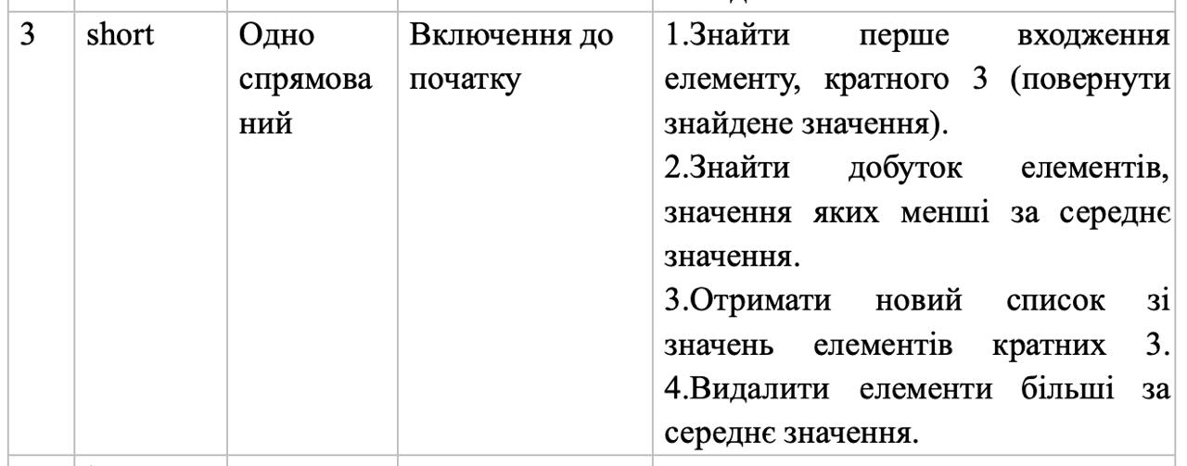

**Висновки:** Теоретичні розрахунки відповідають отриманим. Програма працює корректно. Програма вирішує поставлене завдання.